МИНИСТЕРСТВО ОБРАЗОВАНИЯ РЕСПУБЛИКИ БЕЛАРУСЬ

БЕЛОРУССКИЙ НАЦИОНАЛЬНЫЙ ТЕХНИЧЕСКИЙ УНИВЕРСИТЕТ

Факультет информационных технологий и робототехники (ФИТР)

Кафедра программного обеспечения информационных систем и технологий

КУРСОВАЯ РАБОТА

по дисциплине: “Базы данных”

на тему: “Библиотека – Информационная система учета книжного фонда”

Выполнил: | студент группы 10701323  Шаплавский Никита Сергеевич
Руководитель: | ст. преподаватель  Тетерюкова Ирина Олеговна

Минск 2026
МИНИСТЕРСТВО ОБРАЗОВАНИЯ РЕСПУБЛИКИ БЕЛАРУСЬ

БЕЛОРУССКИЙ НАЦИОНАЛЬНЫЙ ТЕХНИЧЕСКИЙ УНИВЕРСИТЕТ

Факультет информационных технологий и робототехники (ФИТР)

Кафедра программного обеспечения информационных систем и технологий

ПОЯСНИТЕЛЬНАЯ ЗАПИСКА

к курсовой работе

по дисциплине: “Базы данных”

на тему: “Библиотека – Информационная система учета книжного фонда”

Выполнил: | студент группы 10701323  Шаплавский Никита Сергеевич
Руководитель: | ст. преподаватель  Тетерюкова Ирина Олеговна

Минск 2026

4. Содержание пояснительной записки (перечень вопросов, которые подлежат разработке)
Лист задания
Содержание
Введение
4.1 Обзор и описание предметной области, требования к программному обеспечению.
4.2 Проектирование программного обеспечения (диаграммы классов, архитектура приложения, паттерны проектирования).
4.3 Реализация программного обеспечения:
- Система контроля версий, удаленный репозиторий хранения версий разрабатываемой программы. Стратегия разработки.
- Применение принципов ООП (абстракция, инкапсуляция, наследование, полиморфизм). Паттерны проектирования.
- Средства ведения документации.
- Ресурсы приложения.
- Пользовательские библиотеки.
- Журналирование.
- Двоичная сериализация. Сериализация XML, SOAP или JSON.
- Локализация приложения и интернационализация данных.
- Обработка текста и регулярные выражения.
- Развертывание приложения, создание установочного пакета. Технология Docker.
4.4 Unit-тестирование программного обеспечения
Заключение
Список использованной литературы
Приложение А Графическая часть
Приложение Б Код программы
5. Перечень графического материала (с точным указанием обязательных чертежей и графиков)
3-5 листов формата А4
Интерфейс пользователя
Схемы алгоритмов

ОГЛАВЛЕНИЕ

ВВЕДЕНИЕ 6
1 Проектирование базы данных 7
1.1 Построение концептуальной модели 7
1.2 Построение логической модели 8
1.3 Построение физической модели 8
1.4 Процедуры 10
1.5 Представления 10
1.6 Функции 10
1.7 Триггеры 11
2 Разработка приложения по работе с базой данных 11
2.1 Назначение 11
2.2 Структура приложения 11
2.3 Описание приложения 11
2.3.1 Главное меню навигации 11
2.3.2 Пример формы для отображения данных из БД 12
2.3.3 Форма добавления и редактирования записей 13
2.3.4 Форма формирования отчетов 14
2.3.5 Система быстрого добавления связанных данных 15
2.4 Тестирование приложения 15
2.5 Руководство пользователя 16
ЗАКЛЮЧЕНИЕ 22
СПИСОК ЛИТЕРАТУРЫ 23
ПРИЛОЖЕНИЕ А 24
ПРИЛОЖЕНИЕ Б 26

ВВЕДЕНИЕ
Данная курсовая работа нацелена на создание автоматизированной информационной системы учета книжного фонда библиотеки с использованием современных технологий объектно-ориентированного программирования и реляционных баз данных. Основная цель проекта заключается в получении практических навыков проектирования систем, обеспечивающих систематизацию, надежное хранение и оперативную обработку библиографических данных.
В качестве основного инструмента разработки выбран язык программирования . Данный выбор обоснован наличием развитой экосистемы библиотек для работы с базами данных и создания пользовательских интерфейсов.
Для написания программного кода используется интегрированная среда разработки Pycharm. Это профессиональное средство разработки позволяет эффективно выполнять рефакторинг, отладку и управление зависимостями проекта.
В рамках проектирования и управления базой данных задействована СУБД PostgreSQL — одна из самых надежных и продвинутых систем управления реляционными базами данных. Она обеспечивает высокую скорость обработки сложных SQL-запросов и гарантирует целостность данных о книгах, авторах, жанрах и истории выдачи литературы. Для администрирования БД и написания скриптов используется инструмент pgAdmin 4 (или встроенные средства Pycharm IDE).
Графический пользовательский интерфейс реализован на платформе Jinja2. Использование этой библиотеки позволило создать современное многооконное приложение с четким разделением логики и представления. В системе реализован набор форм для управления электронным каталогом, учета инвентарного состава фонда и мониторинга взаимодействия с читателями.
Таким образом, курсовая работа охватывает полный цикл создания информационной системы: от проектирования нормализованной структуры таблиц и связей до реализации интерактивного интерфейса и модулей автоматической генерации отчетной документации.

1 Проектирование базы данных

1.1 Построение концептуальной модели

На этапе концептуального проектирования была определена информационная структура системы, не зависящая от конкретной реализации в СУБД. Основными сущностями предметной области «система учета книжного фонда» являются:
— Книги (Books) – хранят название, описание, жанр и автора для каждой книги.
— Авторы (Authors) — авторы которые создали книги.
— Жанры (Genre) – структурное раделение книг на жарны (фантиастика, ужасы и т.д.).
— Пользователи (users) – Пользователи которые могут просматривать информацию

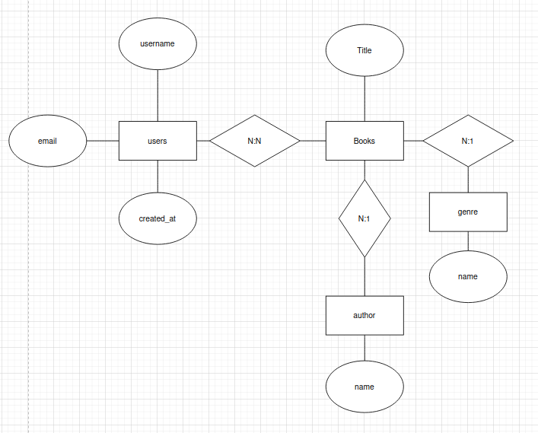
Концептуальная модель базы данных представлена на рисунке 1.

Рисунок 1 – Концептуальная модель базы данных

1.2 Построение логической модели

Логическая модель описывает структуру хранения информации и взаимосвязи между объектами системы без привязки к конкретной реализации в коде.
Логическая модель данных представлена на рисунке 2.

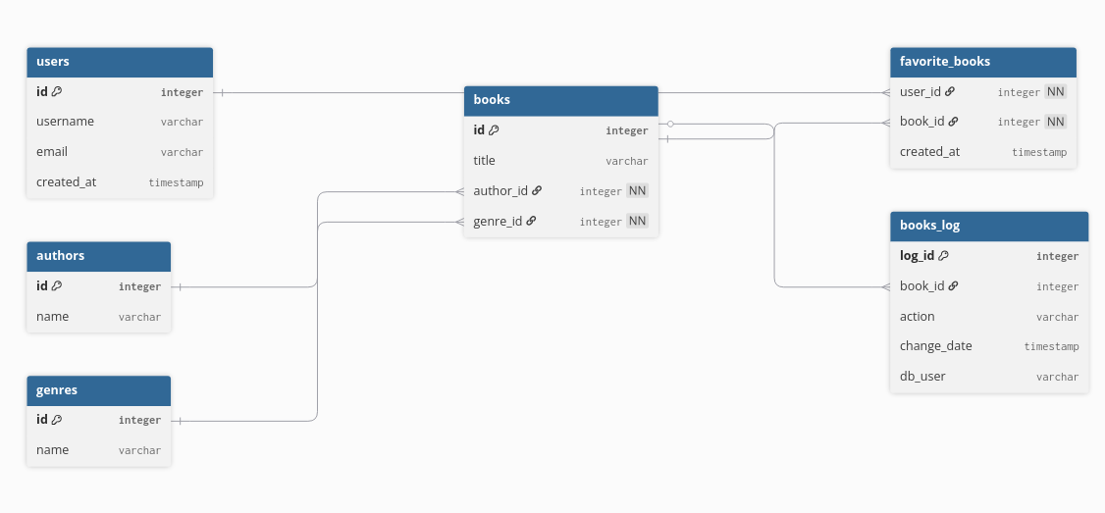

Рисунок 2 – Логическая модель данных

1.3 Построение физической модели

Физическая модель определяет, как именно данные хранятся на сервере PostgreSQL. Первичные ключи (Primary Keys) – serial, текстовые данные – varcar, даты и время – date, числовые значения – integer, Foreign Keys – все связи строго типизированы, то есть исключение появления в базе записей не имеющий отношения к реальным объектам.
op.create_table('authors',
sa.Column('id', sa.Integer(), nullable=False),
sa.Column('name', sa.String(length=120), nullable=False),
sa.PrimaryKeyConstraint('id')
)
op.create_table('genres',
sa.Column('id', sa.Integer(), nullable=False),
sa.Column('name', sa.String(length=80), nullable=False),
sa.PrimaryKeyConstraint('id'),
sa.UniqueConstraint('name')
)
op.create_table('users',
sa.Column('id', sa.Integer(), nullable=False),
sa.Column('username', sa.String(length=50), nullable=False),
sa.Column('email', sa.String(length=120), nullable=False),
sa.Column('password', sa.String(length=120), nullable=False),
sa.PrimaryKeyConstraint('id'),
sa.UniqueConstraint('email'),
sa.UniqueConstraint('username')
)
op.create_table('books',
sa.Column('id', sa.Integer(), nullable=False),
sa.Column('title', sa.String(length=200), nullable=False),
sa.Column('author_id', sa.Integer(), nullable=False),
sa.Column('genre_id', sa.Integer(), nullable=False),
sa.ForeignKeyConstraint(['author_id'], ['authors.id'], ),
sa.ForeignKeyConstraint(['genre_id'], ['genres.id'], ),
sa.PrimaryKeyConstraint('id')
)
op.create_table('favorite_books',
sa.Column('user_id', sa.Integer(), nullable=False),
sa.Column('book_id', sa.Integer(), nullable=False),
sa.ForeignKeyConstraint(['book_id'], ['books.id'], ),
sa.ForeignKeyConstraint(['user_id'], ['users.id'], ),
sa.PrimaryKeyConstraint('user_id', 'book_id')
)

1.4 Процедуры

Хранимые процедуры в SQL — это заранее определенный и скомпилированный набор SQL-инструкций, хранящийся на сервере базы данных.
В базе данных реализовано:
— sp_loger – записывает создание/удаление/редактирование книг.

1.5 Представления

Представления SQL (VIEW) — это виртуальные таблицы, представляющие собой сохраненный SQL-запрос SELECT, который выполняется при каждом обращении к нему.
В базе данных реализовано:
— v_full_all_book_info - формирует сводный список кнги, с названиями жанров и авторов
— v_full_book_info – формирует полную информавцию о книге, с названиями жанров и авторов

1.6 Функции

Функции SQL — это встроенные в систему управления базами данных (СУБД) инструменты, которые принимают входные данные, выполняют с ними вычисления или манипуляции и возвращают результат прямо внутри запроса.
В базе данных реализовано:
— fn_check_user_valid — автоматически проверяет пользователя на валидность данных.
— fn_change_book_dataset — принимает датасет книг и вносит изменения только в нужные книги, не перезаписывая одинковые данные.

1.7 Триггеры

Триггеры SQL — это специальные хранимые процедуры, которые автоматически выполняются (срабатывают) при наступлении определенных событий в базе данных, таких как добавление (INSERT), обновление (UPDATE) или удаление (DELETE) данных в таблице.
В базе данных реализовано:
— trg_author_delete — автоматически отвязывает от книг удаленного автора.
— trg_genre_delete — автоматически отвязывает от книг удаленный жанр .
— trg_book_delete — автоматически отвязывает от автора и жанров привязынные книги

2 Разработка приложения по работе с базой данных

2.1 Назначение

Одной из ключевых функций информационной системы учета книжного фонда является систематизация, хранение и анализ данных о литературных произведениях и читательской аудитории. Система позволяет эффективно управлять информацией об авторах, жанрах и конкретных изданиях, что необходимо для качественного наполнения каталога и ведения учета. Благодаря этому библиотека может оперативно получать актуальные сведения о составе фонда для принятия решений по закупкам и оптимизации структуры книжных запасов.
Кроме того, информационная система обеспечивает комплексную автоматизацию работы с библиотечной документацией. Она позволяет вести логирование всех изменений в фонде (регистрация новых поступлений и списаний), формировать списки популярных книг на основе предпочтений пользователей, а также хранить подробные сведения о зарегистрированных читателях. Все данные консолидированы в единой базе данных, что гарантирует их быструю корректировку, целостность и возможность формирования аналитической отчетности в кратчайшие сроки.

2.2 Структура приложения

Приложение состоит из нескольких форм:
— Главная форма для перехода на другие;
— Форма для работы с книгами;
— Форма для работы с авторами;
— Форма для работы с жанрами;
— Форма для отображения книг;
— Форма для работы с отчётом.

2.3 Описание приложения

Разработанное приложение представляет собой информационную систему автоматизации учета книжного фонда библиотеки (Library Information System). Программный комплекс предназначен для централизованной каталогизации литературы, управления данными об авторах и жанрах, ведения реестра пользователей, а также для мониторинга всех изменений в фонде через систему логов.2.3.1 Главное меню навигации

Главное меню расположено в левой части приложения и служит основным инструментом навигации между разделами базы данных. Оно представляет собой вертикальную панель с кнопками, каждая из которых соответствует определенному справочнику или функциональному модулю.
Интерфейс главного навигационного меню системы представлена на рисунке 2.3.1.

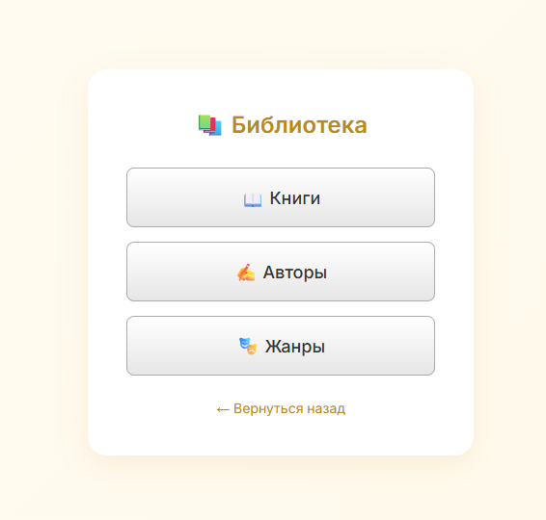
Рисунок 2.3.1 - Интерфейс главного навигационного меню системы

2.3.2 Пример формы для отображения данных из БД

Список книг является основным рабочим пространством. Она представляет собой интерактивный список всех книг, отсортированный по времени или идентификатору.
Список книг представлена на рисунке 2.3.2.

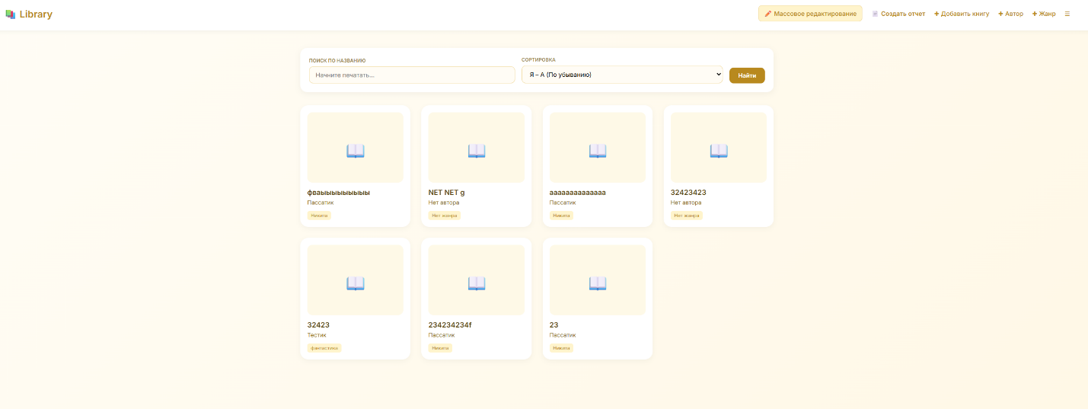
Рисунок 2.3.2 – Список книг

2.3.3 Форма добавления и редактирования записей

Это вспомогательное окно, которое помогает сотруднику безошибочно вносить или редактировать информацию. Окно добавление книги представлено на рисунке 2.3.3.1. Окно редактирования данных книги представлено на рисунке 2.3.3.2.

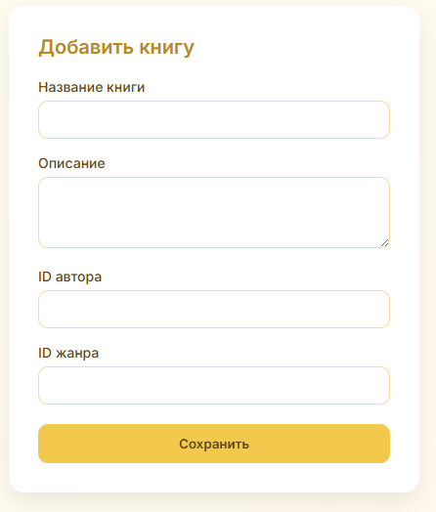

Рисунок 2.3.3.1 – Окно добавление пациента

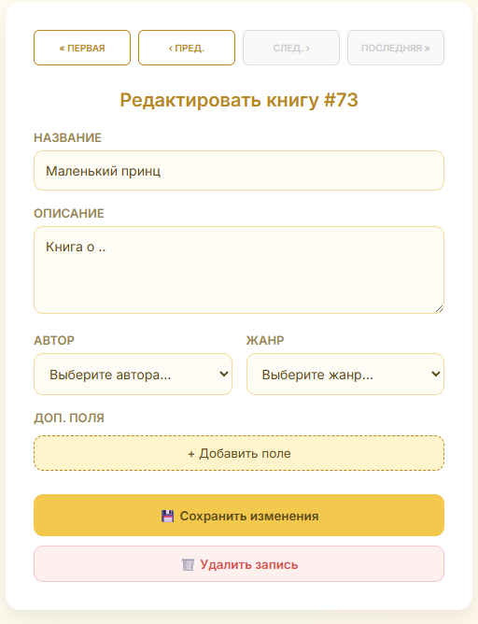

Рисунок 2.3.3.2 – Окно редактирования данных пациента

2.3.4 Форма формирования отчетов

Данная форма позволяет автоматизировать сбор итогов. Необходимо нажать одну кнопку. Система сама соберет все данные, оформит их в виде документа Microsoft Word и сразу откроет его для печати.
Форма отчёта представлена на рисунке 2.3.4.

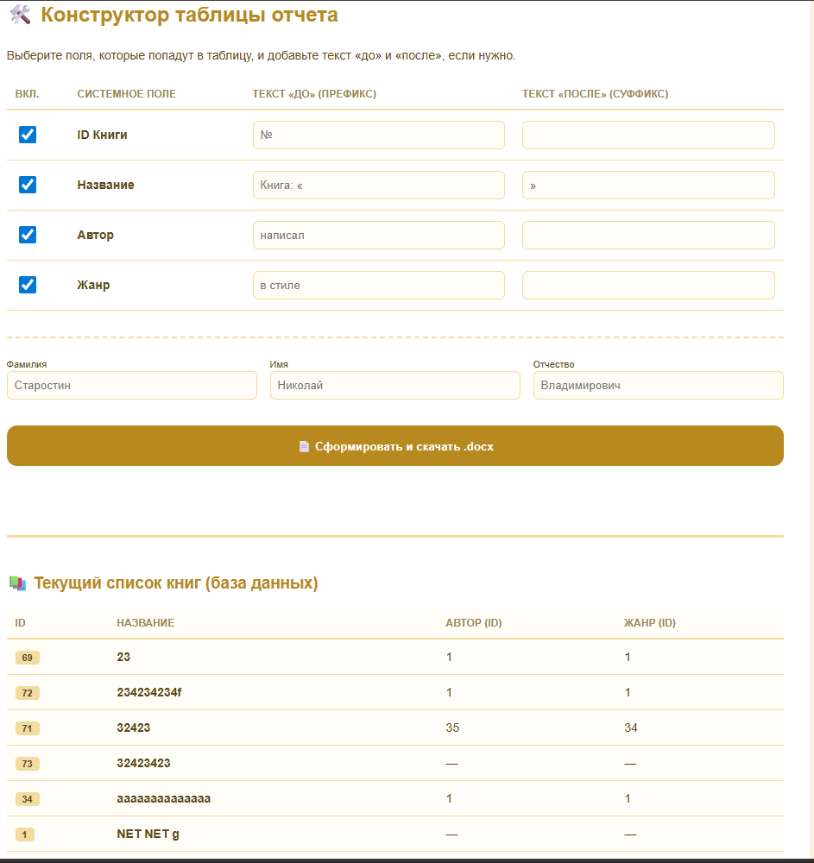

Рисунок 2.3.4 – Форма отчёта

2.4 Тестирование приложения

Проведём первое тестирование по добавлению новой записи в таблицу “Книги”. При добавлении записи с пустыми значения отображается ошибка. При добавлении записи с заполненными данными запись успешно добавляется в таблицу.
Пример добавления пустой строки представлено на рисунке 2.4.1.
Пример добавления заполненных данных представлено на рисунке 2.4.2.

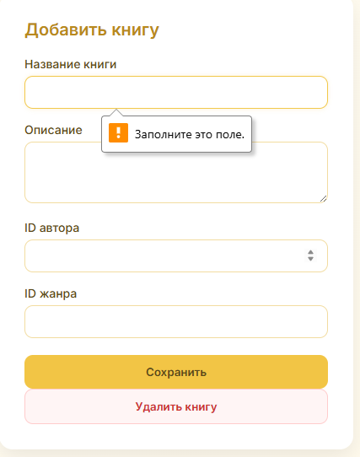

Рисунок 2.4.1 – Ошибка при добавлении пустой строки



Рисунок 2.4.2 – Успешное добавление записи

2.5 Руководство пользователя

При запуске приложения перед пользователем открывается главное окно. Справа расположена кнопка навигации.
Главное окно с навигацией представлено на рисунке 5.1

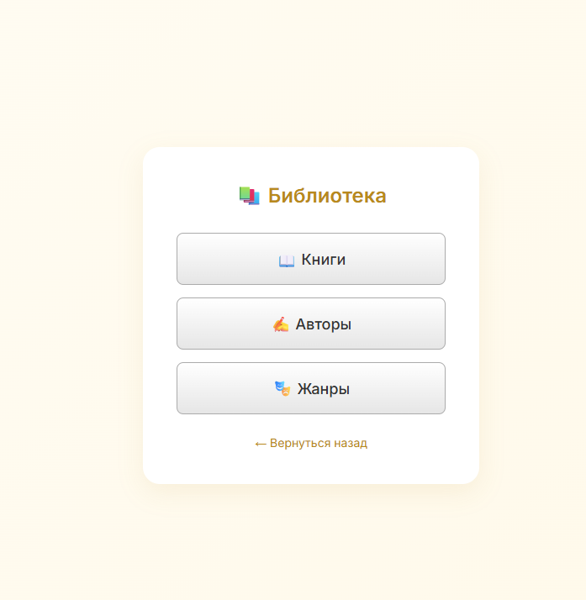

Рисунок 5.1 - Окно с навигацией

При входе в панель навигации выберите, к примеру пункт «Книги». Перед вами откроется актуальный список всех зарегистрированных книг. Чтобы начать оформление новой книги, нажмите кнопку «Добавить» на верхней панели управления.
Список книг отображён на рисунке 5.2.

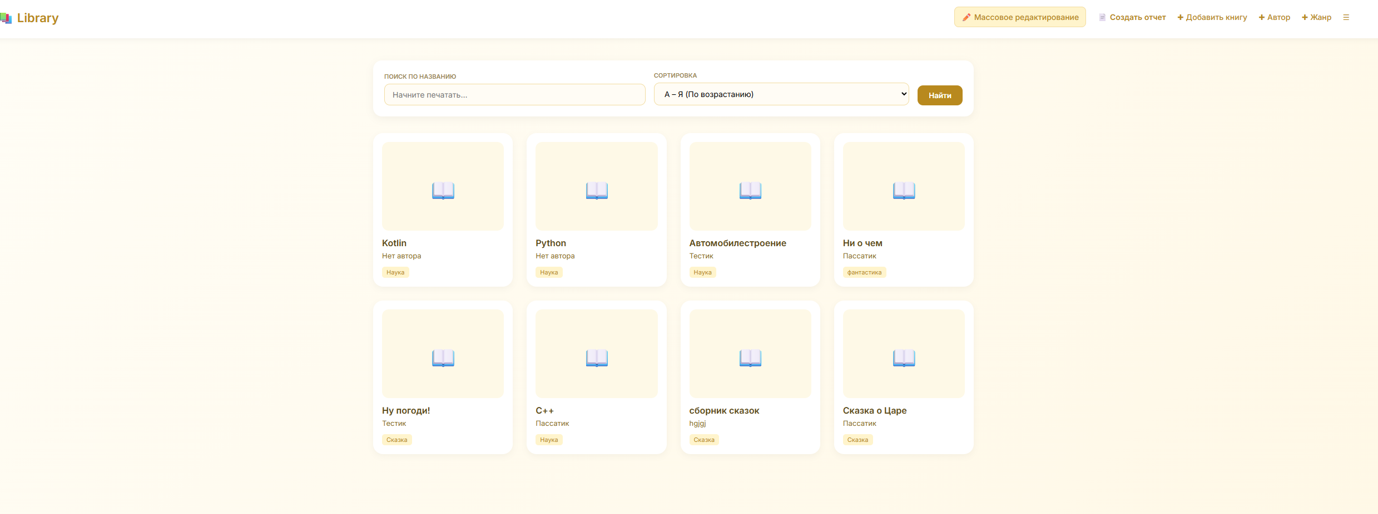

Рисунок 5.2 – Список книг

Откроется окно добавление книги. Здесь необходимо указаьб имя книги, остальные поля не явля.тся обязательными и могут быть заполнены позже.
Выбор жанра: В выпадающем списке выберите жанр, в котором написана книга.
После проверки всех полей нажмите кнопку «Сохранить». Окно закроется, и новая запись сразу отобразится на странице списка книг.
Пример заполнения представлен на рисунке 5.3. Итоговая таблица журнала представлена на рисунке 5.4.

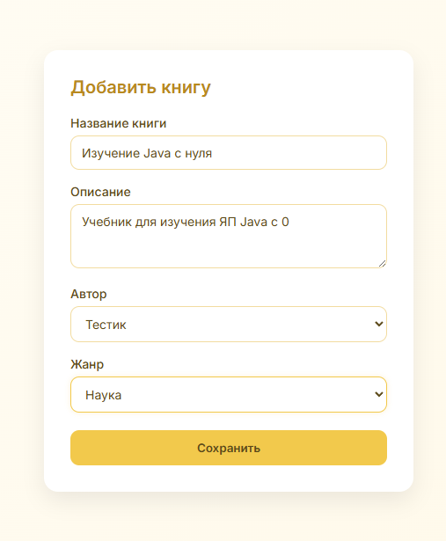

Рисунок 5.3 – Пример заполнения приёма

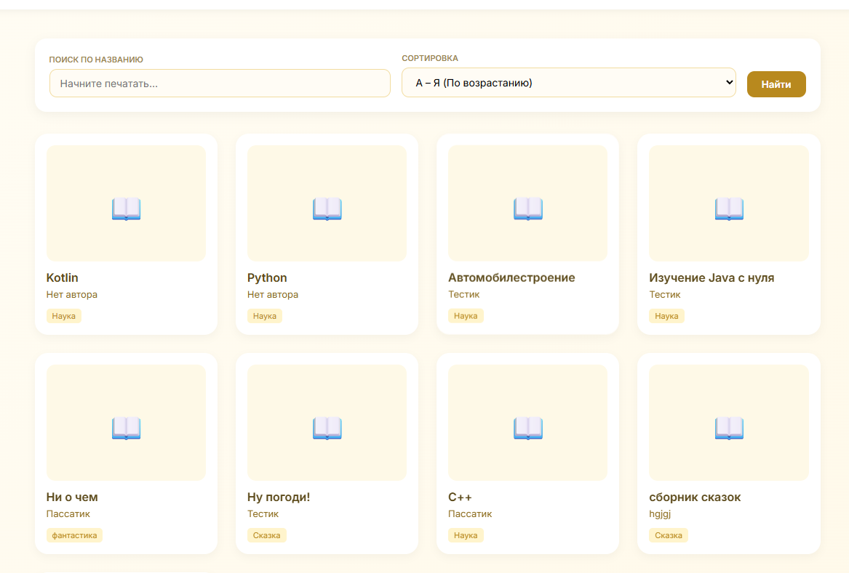

Рисунок 5.4 – Таблица после добавления новой записи

Если после была допущена опечатка то по созданной записи в таблице кликните по ней. В открывшемся окне исправьте, например название книги. Нажмите «Сохранить изменения. Информация в базе данных и на экране обновится моментально. Пример обновления данных представлен на рисунке 5.5. Итоговая таблица после обновления представлена на рисунке 5.6.

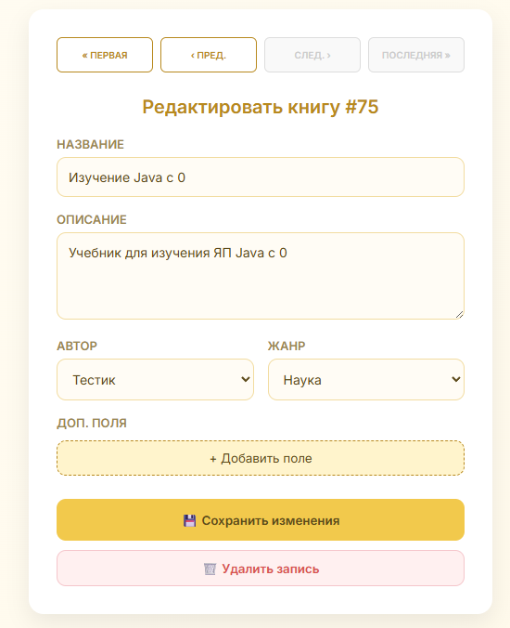

Рисунок 5.5 – Пример обновления данных

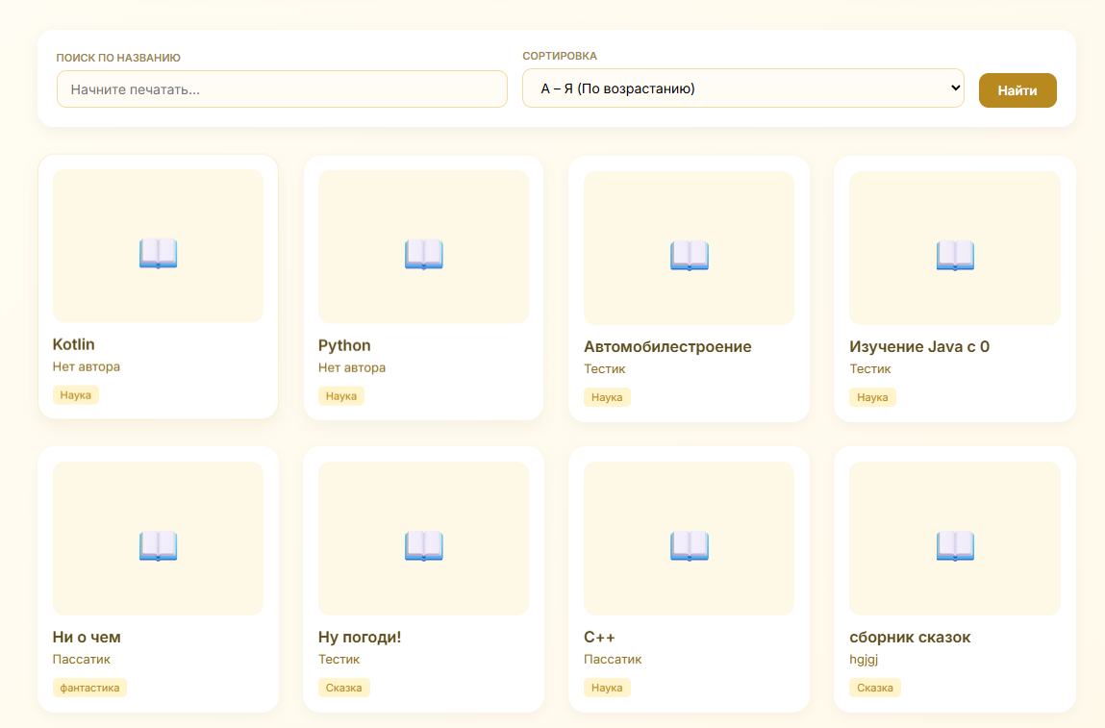

Рисунок 5.6 – Таблица после изменения данных

В случае необходимости удалить данные из таблицы необходимо нажать на строку и нажать на кнопку “Удалить”. Также перемещается по элементам в таблице можно с помощью элементов в правом верхнем углу. Пример удаления книги под ID №75 представлен на рисунке 5.7. Элементы перемещения по записям представлены на рисунке 5.8.

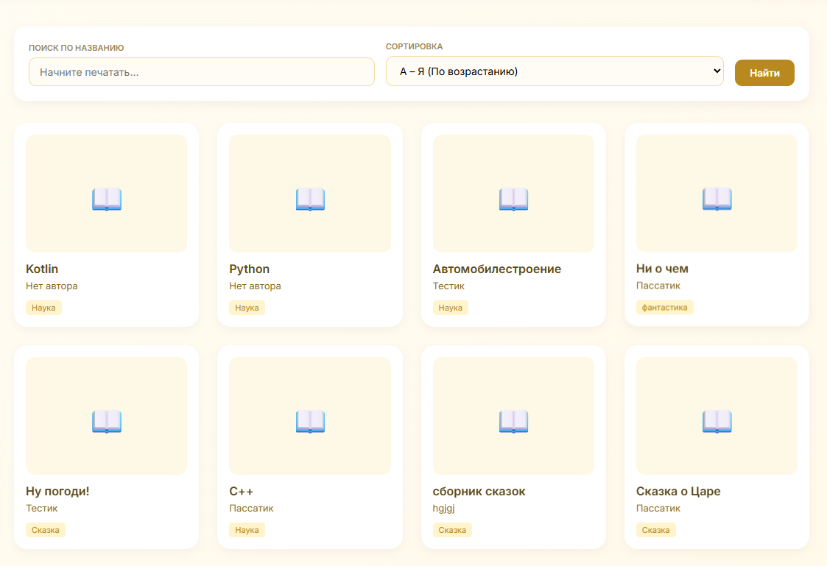

Рисунок 5.7 – Итоговая таблица без приёма №8



Рисунок 5.8 - Элементы перемещения по запиcям

Чтобы зафиксировать книги в официальном документе перейдите в раздел «Создать отчет». Нажмите “Сформировать и скачать .docx” для скачивания отчёта. Программа создаст файл, в котором новый приём уже будет включен в общую статистику отделения.
Пример отчёта на форме представлен на рисунке 5.9. Пример отчёта в Word представлен на рисунке 5.10.

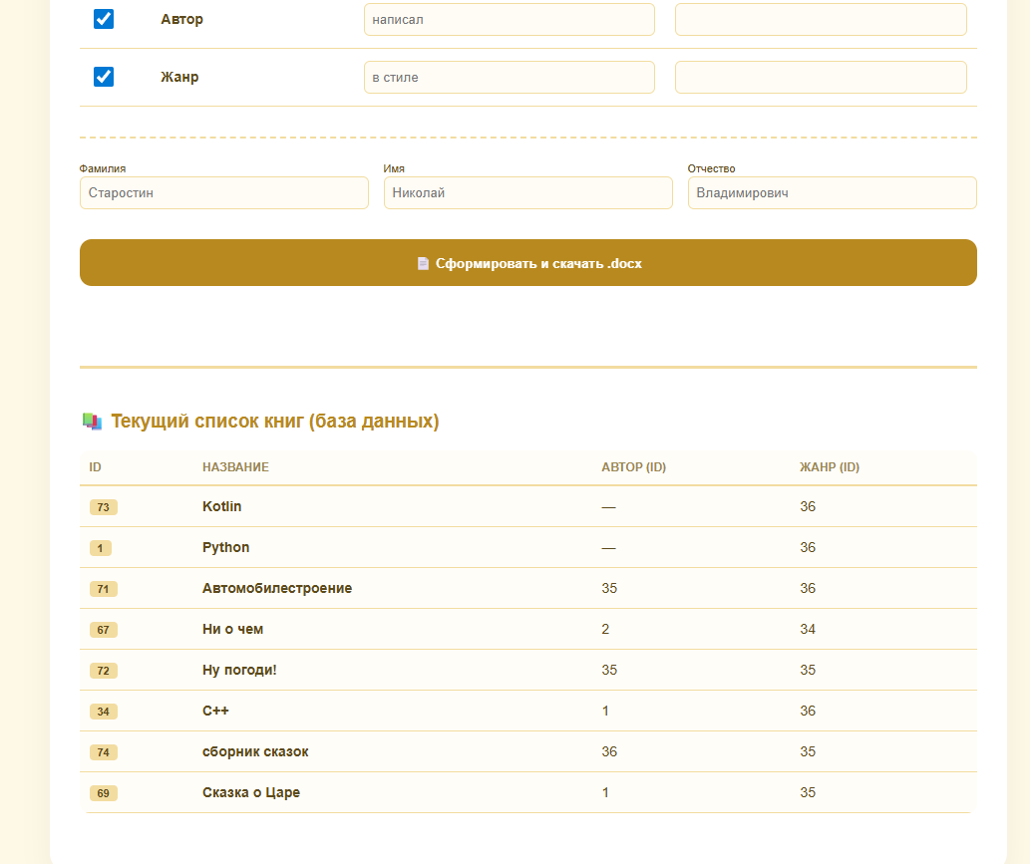

Рисунок 5.9 – Пример отображения отчёта на форме
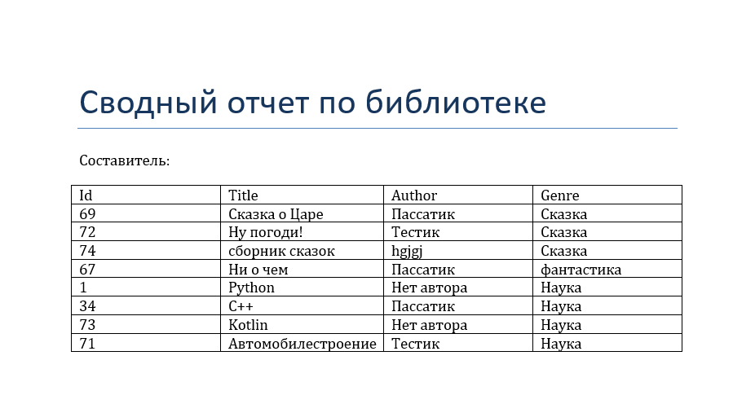
Рисунок 5.10 – Пример отображения отчёта в Word

ЗАКЛЮЧЕНИЕ
В ходе выполнения курсового проекта была разработана автоматизированная информационная система учета книжного фонда библиотеки, предназначенная для систематизации данных о литературных произведениях, авторах и жанрах.
В результате проделанной работы были успешно решены следующие задачи:
Спроектирована и реализована база данных на платформе PostgreSQL, обеспечивающая надежное хранение и целостность информации о книгах, авторах, жанрах и пользователях системы.
Реализована сложная бизнес-логика на стороне СУБД с использованием хранимых процедур для логирования изменений, представлений для формирования сводных списков, а также функций и триггеров для автоматической проверки данных и поддержания ссылочной целостности при удалении связанных объектов (авторов и жанров) .
Разработано программное приложение с использованием языка программирования Python и шаблонизатора Jinja2, обладающее интуитивно понятным графическим интерфейсом.
Обеспечен полный цикл управления данными, включая механизмы добавления, просмотра, редактирования и удаления записей в электронном каталоге. Система позволяет гибко настраивать дополнительные поля для каждой книги.
Автоматизирована отчетная документация: внедрен модуль, позволяющий в один клик формировать официальные отчеты в формате Microsoft Word на основе актуальных данных из базы данных.
Разработанная система полностью соответствует поставленным требованиям и задачам. Она минимизирует риск возникновения ошибок при регистрации новых поступлений, обеспечивает оперативный доступ к библиографическим данным и позволяет эффективно проводить анализ состава книжного фонда для принятия решений по его оптимизации.

СПИСОК ЛИТЕРАТУРЫ

- Docs.microsoft.com. [Электронный ресурс] - Режим доступа: - https://docs.microsoft.com/en-us/welcome-to-docs. – Дата доступа 01.05.2022
- Дональд Кнут. "Искусство программирования". Том 1-4А. - М.: Вильямс, 2006. - 832 с.
- Стив Макконнелл. "Совершенный код". - М.: Издательский дом "Вильямс", 2010. - 896 с.
- Wikipedia. [Электронный ресурс] – Режим доступа: - https://ru.wikipedia.org/wiki/. – Дата доступа 01.05.2022
- Майкл Ньютон. "Искусство разработки программного обеспечения". - СПб.: Питер, 2018. - 560 с.
- Эндрю Таненбаум, Дэвид Уэзерол. "Компьютерные сети". - СПб.: Питер, 2014. - 960 с.
- Metanit. [Электронный ресурс] – Режим доступа: - https://metanit.com/. – Дата доступа 01.05.2022
- C# 5.0 и платформа .NET 4.5 для профессионалов. : Пер. с англ. — М.: ООО “И.Д. Вильямс", 2014. — 1440 с.: ил. — Парал. тит. англ.
- Роберт Мартин. "Чистый код. Создание, анализ и рефакторинг". - М.: Издательский дом "Вильямс", 2017. - 464 с.

ПРИЛОЖЕНИЕ А

Графическая часть



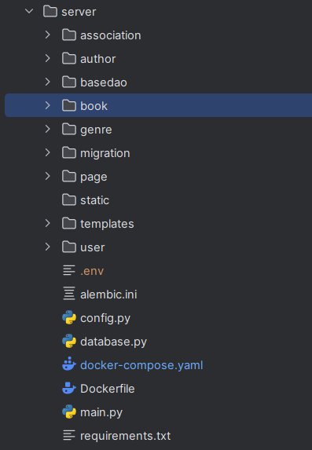

ПРИЛОЖЕНИЕ Б

Листинг приложения

"""
v0.1
python: min v3.12
run: uvicorn main:app --host 0.0.0.0 --port 80 --reload
"""
from fastapi import FastAPI, Depends, Request
from fastapi.middleware.cors import CORSMiddleware
from fastapi.staticfiles import StaticFiles
from fastapi.responses import RedirectResponse
from user.route import router as user_router
from author.route import router as author_router
from book.route import router as book_router
from genre.route import router as genre_router
from page.route import router as page_router
app = FastAPI()
app.mount("/static", StaticFiles(directory="static"), name="static")
app.include_router(page_router)
app.include_router(user_router, prefix="/api")
app.include_router(author_router, prefix="/api")
app.include_router(genre_router, prefix="/api")
app.include_router(book_router, prefix="/api")
origins = [
"http://localhost",
]
app.add_middleware(
CORSMiddleware,
allow_origins=origins,
allow_credentials=True,
allow_methods=["*"],
allow_headers=["*"],
)
@app.route('/')
def main_page(request: Request):
return RedirectResponse(url="/page")

from fastapi import APIRouter, Request, Response, status, Depends
from fastapi.responses import StreamingResponse
from typing import Optional, Union
from book.schemas import *
from book.dao import BookDAO
from book.service import generate_report
from genre.model import Genre
from genre.dao import GenreDAO
from author.model import Author
from user.model import User
router = APIRouter(
prefix="/book",
tags=["/book"],
)
@router.get("/status")
async def root():
return {"status": 200, "details": "user api work"}
@router.post("/edit")
async def edit_books(data: SBookDataSet):
book_data = data.book_data
print(book_data)
if not book_data:
books = await BookDAO.find_all()
return {"book_data": books}
for book in book_data:
genre_input = book.get('genre_id')
try:
book['genre_id'] = int(genre_input)
except:
genre_id = await GenreDAO.get_id_by_name(genre_input)
if genre_id:
book['genre_id'] = genre_id
await BookDAO.update_one(book)
@router.get("/{{book_id}}")
async def get_book(book_id: int):
if not book_id:
books = await BookDAO.find_all()
return books
else:
book = await BookDAO.find_by_id(book_id)
return book
@router.post("/")
async def create_book(book: SBook):
book = await BookDAO.add_one(book)
return book
@router.get("/all")
async def get_all_books(
title: Optional[str] = None,
genre_id: Optional[Union[int, str]] = None,
sort_by: str = "title",
order: str = "asc"
):
safe_genre_id = int(genre_id) if genre_id and str(genre_id).isdigit() else None
books = await BookDAO.find_filtered(
title=title,
genre_id=safe_genre_id,
sort_by=sort_by,
order=order
)
return {"books": books}
@router.delete("/{book_id}")
async def delete_book(book_id: int):
result = await BookDAO.delete_by_id(book_id)
if result:
return {"status": "success", "message": f"Книга {book_id} удалена"}
return {"status": "error", "message": "Книга не найдена"}
@router.get("/ids/{book_id}")
async def get_book_ids(book_id: int):
data = await BookDAO.get_ids(book_id)
return data
@router.post("/report")
async def report(data: dict):
file_stream = await generate_report(data)
docx_type = "application/vnd.openxmlformats-officedocument.wordprocessingml.document"
return StreamingResponse(
file_stream,
media_type=docx_type,
headers={"Content-Disposition": "attachment; filename=report.docx"}
)

from sqlalchemy import select, insert, update, asc, desc, func
from sqlalchemy.orm import selectinload
from basedao.dao import BaseDAO
from database import async_session_maker
from book.model import Book
class BookDAO(BaseDAO):
model = Book
@classmethod
async def add_one(cls, book_data):
async with async_session_maker() as session:
# Превращаем Pydantic-модель в словарь, если пришла она
if hasattr(book_data, "dict"):
data = book_data.dict()
else:
data = book_data
# Подготавливаем данные (приведение типов как в update_one)
author_id = data.get("author_id")
genre_id = data.get("genre_id")
# Создаем объект ORM
orm_book = Book(
title=data.get("title"),
description=data.get("description"),
# Явно приводим к int, если значение передано
author_id=int(author_id) if author_id else None,
genre_id=int(genre_id) if genre_id else None,
extra_data=data.get("extra_data", {})
)
session.add(orm_book)
await session.commit()
# Чтобы вернуть "полный" объект с именами автора и жанра,
# делаем refresh с подгрузкой отношений
query = (
select(cls.model)
.filter_by(id=orm_book.id)
.options(
selectinload(cls.model.author),
selectinload(cls.model.genre)
)
)
result = await session.execute(query)
return result.scalar_one()
@classmethod
async def find_all_full(cls):
async with async_session_maker() as session:
query = (
select(cls.model)
.options(
selectinload(cls.model.author),
selectinload(cls.model.genre)
)
)
result = await session.execute(query)
books = result.scalars().all()
return [book.to_dict() for book in books]
@classmethod
async def delete_by_id(cls, book_id: int):
async with async_session_maker() as session:
# Находим книгу
book = await session.get(cls.model, book_id)
if book:
await session.delete(book)
await session.commit()
return True
return False
@classmethod
async def get_ids(cls, book_id: int):
async with async_session_maker() as session:
# Находим минимальный и максимальный ID в таблице
first_q = select(func.min(cls.model.id))
last_q = select(func.max(cls.model.id))
# Находим ближайший ID, который меньше текущего
prev_q = select(cls.model.id).filter(cls.model.id < book_id).order_by(cls.model.id.desc()).limit(1)
# Находим ближайший ID, который больше текущего
next_q = select(cls.model.id).filter(cls.model.id > book_id).order_by(cls.model.id.asc()).limit(1)
first_res = await session.execute(first_q)
last_res = await session.execute(last_q)
prev_res = await session.execute(prev_q)
next_res = await session.execute(next_q)
return {
"first": first_res.scalar() or 0,
"prev": prev_res.scalar() or 0,
"current": book_id,
"next": next_res.scalar() or 0,
"last": last_res.scalar() or 0
}
@classmethod
async def update_one(cls, book_data):
async with async_session_maker() as session:
try:
book = await session.get(Book, int(book_data["id"]))
except:
return None
if not book:
return None
if "title" in book_data:
book.title = book_data["title"]
if "description" in book_data:
book.description = book_data["description"]
try:
if "author_id" in book_data:
book.author_id = int(book_data["author_id"])
except TypeError:
pass
try:
if "genre_id" in book_data:
book.genre_id = int(book_data["genre_id"])
except TypeError:
pass
if "extra_data" in book_data:
if not book.extra_data:
book.extra_data = {}
book.extra_data.update(book_data["extra_data"])
await session.commit()
await session.refresh(book)
return book
@classmethod
async def find_filtered(cls, title: str = None, genre_id: int = None, author_id: int = None, sort_by: str = "title",
order: str = "asc"):
async with async_session_maker() as session:
query = select(cls.model).options(selectinload(cls.model.author), selectinload(cls.model.genre))
if title:
query = query.filter(cls.model.title.ilike(f"%{title}%"))
if genre_id:
query = query.filter(cls.model.genre_id == genre_id)
if author_id:
query = query.filter(cls.model.author_id == author_id)
column = getattr(cls.model, sort_by, cls.model.title)
if order == "desc":
query = query.order_by(desc(column))
else:
query = query.order_by(asc(column))
result = await session.execute(query)
books = result.scalars().all()
return [book.to_dict() for book in books]

